Piła, maj 2023 r.
Nr sprawy: FZP.III-241/45/23/ZO

OGŁOSZENIE

SZPITAL SPECJALISTYCZNY W PILE IM. STANISŁAWA STASZICA
OGŁASZA PRZETARG PISEMNY NIEOGRANICZONY
SPRZEDAŻ AMBULANSU

- NAZWA I ADRES SPRZEDAJĄCEGO

Szpital Specjalistyczny w Pile, im. Stanisław Staszica, 64-920 Piła, ul. Rydygiera 1
REGON 001261820, NIP 764-20-88-098
Dział zamówień publicznych – telefon: 67 210 62 07
http://www.szpitalpila.pl/

- TRYB PRZETARGU

Przetarg nieograniczony ofertowy–
za pośrednictwem platformy zakupowej: https://platformazakupowa.pl/transakcja/769591

- PRZEDMIOT POSTEPOWANIA

- Przedmiotem postępowania jest sprzedaż używanego niesprawnego pojazdu należącego do Szpitala Specjalistycznego w Pile

Lp. | Nazwa przedmiotu | Rok produkcji | Numer VIN | Nr rejestracyjny | Cena wywoławcza brutto | Wadium
1 | VOLKSWAGEN CRAFTER | 2008 | WV1ZZZ2EZ96006154 | PP 85872 | 8.100,00 zł | 100 zł

- Szczegółowe informacje na temat przedmiotu sprzedaży zamieszczono w treści załącznika nr 2 do ogłoszenia –opis przedmiotu sprzedaży.
- Pojazd przeznaczony do sprzedaży można obejrzeć i zapoznać się z jego stanem technicznym od poniedziałku do piątku w godzinach 7:30 – 15:00 w siedzibie Sprzedającego, po uprzednim kontakcie z przedstawicielem Sprzedającego – inspektorem ds. transportu, nr tel. 67 210 6281.
- Oferenci mogą składać wnioski o wyjaśnienie treści niniejszego ogłoszenia. Pytania należy przesłać za pośrednictwem Platformy Zakupowej w zakładce "Wyślij wiadomość" w formie umożliwiającej kopiowanie treści pisma i wklejenie jej do innego dokumentu.

- SPOSÓB, TERMIN ORAZ MIEJSCE SKŁADANIA OFERT

- Ofertę należy przesłać pod rygorem nieważności w postaci elektronicznej za pośrednictwem Platformy Zakupowej https://platformazakupowa.pl/transakcja/769591 Ofertę należy złożyć nie później niż do dnia 25.05.2023 roku do godz. 09:30
- Otwarcie ofert odbędzie się w dniu 25.05.2023 r. o godz. 09:35
- Zamawiający zastrzega sobie prawo zmiany terminu składania i otwarcia ofert.

- OGŁOSZENIE O WYNIKACH POSTĘPOWANIA

  - Sprzedający wybierze ofertę z najwyższą ceną na sprzedawany pojazd, która spełni wszystkie warunki przetargu.
  - Jeżeli uczestnicy przetargu zaoferują jednakowe ceny, Sprzedający ma prawo zażądać ofert dodatkowych po otwarciu ofert.
  - Ogłoszenie o wynikach postępowania ukaże się na platformie zakupowej oraz sprzedający powiadomi zainteresowanych za pomocą poczty elektronicznej.
  - Termin związania ofertą określa się na 30 dni.

- WADIUM

  - Oferent zobowiązany jest wpłacić wadium w gotówce, w wysokości 100 zł. Wpłaty wadium należy dokonać najpóźniej do dnia 25.05.2023 r. do godz. 09:30 na konto Sprzedającego na nr rachunku bankowego:
PKO BP Oddział Piła:52 1020 3844 0000 1602 0064 7545z dopiskiem: „Sprzedaż samochodu”
Wadium uznaje się za skutecznie wniesione z chwilą uznania rachunku Sprzedającego.
  - Wadium złożone przez Oferenta, którego oferta nie została przyjęta, zostanie zwrócone, a kwota wadium Oferenta, którego oferta zostanie wybrana, zostanie zaliczona na poczet ceny nabycia.
  - Wadium przepada na rzecz Sprzedawcy, jeśli Kupujący w terminie nie dłuższym niż 7 dni od dnia zawarcia umowy, nie wpłaci reszty ceny nabycia lub uchyli się od zawarcia umowy.
  - Oferent, który nie wniesie wadium, nie zostanie dopuszczony do przetargu, a jego oferta zostanie odrzucona.

- WARUNKI WYMAGANE PRZYSTĄPIENIA DO POSTĘPOWANIA

7.1 Warunkami przystąpienia do postępowania są:
- złożenie oferty za pomocą platformy zakupowej,
- zaoferowanie ceny nie niższej niż wywoławcza,
- złożenie przez każdego uczestnika tylko jednej oferty,
- prawidłowe wniesienie wymaganego wadium (dowód wniesienia wadium należy załączyć do oferty)
- załączenie do oferty formularza ofertowego (zał. nr 1);
- załączenie do oferty aktualnego odpisu z właściwego rejestru lub z centralnej ewidencji i informacji o działalności gospodarczej, jeżeli dotyczy.

- INFORMACJE DODATKOWE

  - Sprzedaż nastąpi na zasadach i warunkach określonych w umowie, której wzór stanowi załącznik nr 3 do ogłoszenia.
  - Wszelkie koszty związane z wydaniem i przeniesieniem prawa własności przedmiotu sprzedaży ponosi kupujący.
  - Oferent, którego oferta została wybrana, jest zobowiązany do zawarcia umowy w terminie nie dłuższym niż 7 dni od dnia przekazania informacji o wyborze jego oferty.
  - Jeżeli Oferent, którego oferta została wybrana uchyla się od zawarcia umowy, Sprzedający może wybrać ofertę najkorzystniejszą spośród pozostałych niepodlagających odrzuceniu.
  - W sprawach nieuregulowanych w niniejszym ogłoszeniu zastosowanie mają przepisy ustawy z dnia 23 kwietnia 1964 r. – Kodeksu cywilnego.
  - Sprzedającemu przysługuje prawo unieważnienia przetargu w każdym momencie bez podania przyczyny.
  - W imieniu Sprzedającego postępowanie prowadzi p.o. Kierownika Działu Zamówień Publicznych Klaudia Klejc, tel. 67/ 21 06 207.
Załączniki:
      - Załącznik nr 1- Formularz ofertowy
      - Załącznik nr 2- Opinia rzeczoznawcy, zdjęcia
      - Załącznik nr 3 - Informacja RODO
      - Załącznik nr 4 – Projekt umowy

Załącznik nr 1 do zapytania ofertowego

FORMULARZ OFERTOWY

SPRZEDAŻ AMBULANSU
Sprzedający | Szpital Specjalistyczny w Pile im. Stanisława Staszica, 64–920 Piła, ul. Rydygiera 1
Kupujący –
- imię i nazwisko lub nazwa firmy,
- adres zamieszkania lub siedziby firmy
- nr dowodu osobistego lub NIP
- telefon, e-mail
Cena brutto przedmiotu sprzedaży  (podlega ocenie) |  | wartość brutto:
Termin płatności |  | 7 dni od daty podpisania umowy
OŚWIADCZENIA:
1) jesteśmy związani niniejszą ofertą przez okres 30 dnia od daty upływu terminu składania ofert
2) zapoznaliśmy się ze ogłoszeniem oraz wzorem umowy i nie wnosimy do nich zastrzeżeń oraz przyjmujemy warunki w nich zawarte;
3) zobowiązuje się do zawarcia umowy w miejscu i terminie wyznaczonym przez Sprzedającego,
4) zapoznałem się ze stanem technicznym i faktycznym pojazdu będącego przedmiotem sprzedaży, a w przypadku rezygnacji z oględzin sprzedawanego samochodu, ponoszę pełną odpowiedzialność za skutki wynikające z tego tytułu,
WADIUM w wysokości ________________ PLN, zostało wniesione w dniu: ________________
prosimy o zwrot wadium na następujący rachunek:
_______________________________________________________________

Dokument należy podpisać podpisem elektronicznym: kwalifikowanym, zaufanym lub osobistym bądź wydrukowany dokument podpisać własnoręcznie, zeskanować - załączyć do oferty poprzez platformę zakupową.

Załącznik nr 1

Załącznik nr 2

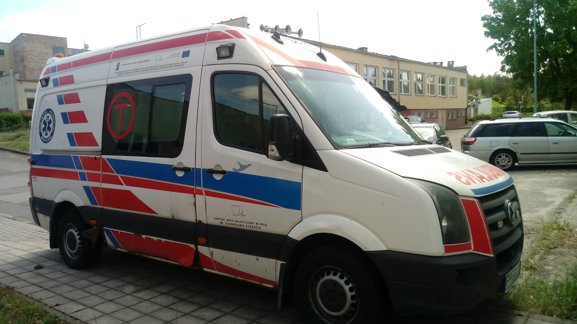

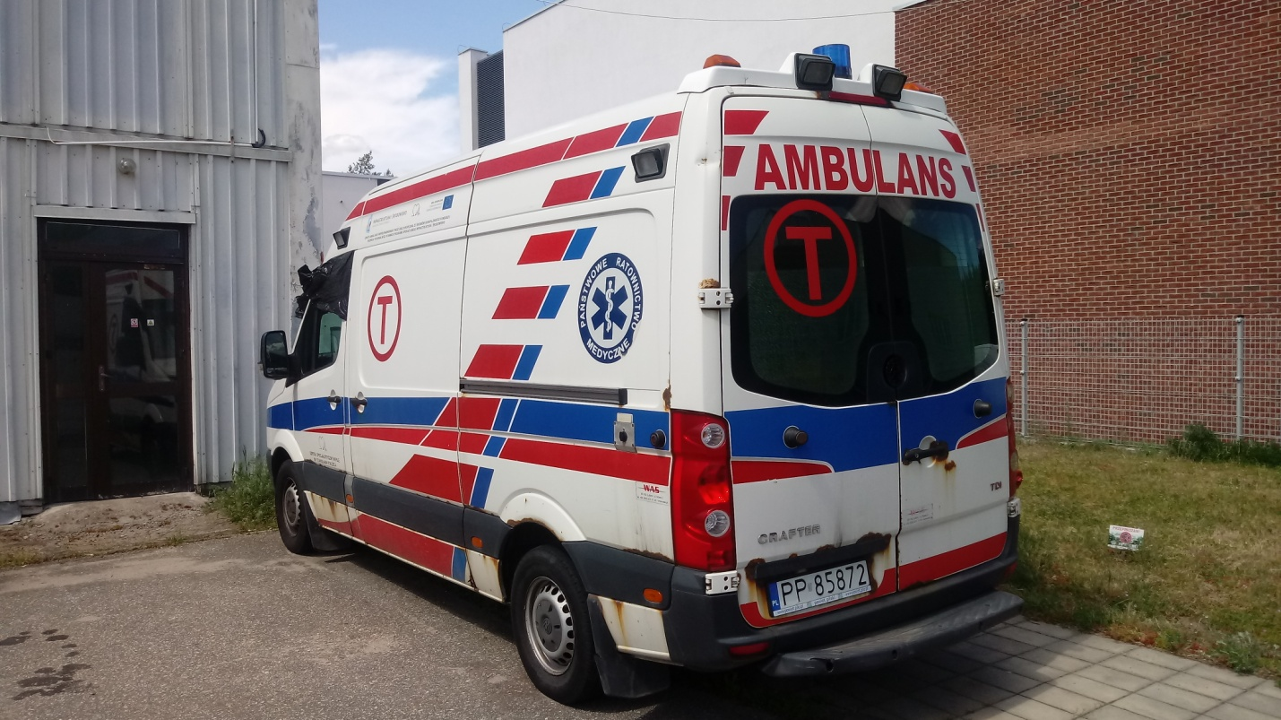
Załącznik nr 3
Informacja RODO
Zgodnie z art. 13 ust. 1 i 2 rozporządzenia Parlamentu Europejskiego i Rady (UE) 2016/679 z dnia 27 kwietnia 2016 r. w sprawie ochrony osób fizycznych w związku z przetwarzaniem danych osobowych i w sprawie swobodnego przepływu takich danych oraz uchylenia dyrektywy 95/46/WE (ogólne rozporządzenie o ochronie danych) (Dz. Urz. UE L 119 z 04.05.2016, str. 1), dalej „RODO”, informuję, że:
- administratorem Pani/Pana danych osobowych jest Szpital Specjalistyczny w Pile im. Stanisława Staszica, ul. Rydygiera 1; 64-920 Piła
- inspektorem ochrony danych osobowych w Szpitalu jest Pan Piotr Budek, kontakt: tel. 67 2106669, e-mail: iod@szpitalpila.pl, siedziba: pokój D36 na wysokim parterze budynku „D”;
- Pani/Pana dane osobowe przetwarzane będą w celu związanym z postępowaniem o sprzedaż samochodu
- Pani/Pana dane osobowe będą przechowywane, przez okres 4 lat od dnia zakończenia postępowania
- w odniesieniu do Pani/Pana danych osobowych decyzje nie będą podejmowane w sposób zautomatyzowany, stosowanie do art. 22 RODO;
- posiada Pani/Pan:
- na podstawie art. 15 RODO prawo dostępu do danych osobowych Pani/Pana dotyczących;
- na podstawie art. 16 RODO prawo do sprostowania Pani/Pana danych osobowych;
- na podstawie art. 18 RODO prawo żądania od administratora ograniczenia przetwarzania danych osobowych z zastrzeżeniem przypadków, o których mowa w art. 18 ust. 2 RODO;
- prawo do wniesienia skargi do Prezesa Urzędu Ochrony Danych Osobowych, gdy uzna Pani/Pan, że przetwarzanie danych osobowych Pani/Pana dotyczących narusza przepisy RODO;
- nie przysługuje Pani/Panu:
- w związku z art. 17 ust. 3 lit. b, d lub e RODO prawo do usunięcia danych osobowych;
- prawo do przenoszenia danych osobowych, o którym mowa w art. 20 RODO;
- na podstawie art. 21 RODO prawo sprzeciwu, wobec przetwarzania danych osobowych, gdyż podstawą prawną przetwarzania Pani/Pana danych osobowych jest art. 6 ust. 1 lit. c RODO.

Załącznik nr 4 Projekt umowy

UMOWA SPRZEDAŻY nr…………….

zawarta w Pile w dniu ……… ………..roku

pomiędzy:
Szpitalem Specjalistycznym w Pile im. Stanisława Staszica
64 – 920 Piła ul. Rydygiera 1
wpisanym do Krajowego Rejestru Sądowego KRS 0000008246 - Sąd Rejonowy Nowe Miasto i Wilda w Poznaniu, IX Wydział Gospodarczy Krajowego Rejestru Sądowego
REGON: 001261820 NIP: 764-20-88-098
który reprezentuje:
…………………………….
zwanym w dalszej części umowy „Sprzedającym”
a
………………………………………………………………………………………………………………………………………………
/wpisanym do Krajowego Rejestru Sądowego KRS nr ........... – Sąd Rejonowy w ……………, ……… Wydziału Gospodarczego Krajowego Rejestru Sądowego, kapitał zakładowy w wysokości ………………………………. zł
REGON ................................ NIP .........................
/wpisanym do Ewidencji Działalności Gospodarczej prowadzonej przez ………………. pod nr ……….
REGON …………. NIP …………………
którą reprezentuje:
.............................................................................................
zwanym dalej „Kupującym”,
o następującej treści:

Umowa została zawarta na podstawie przeprowadzonego pisemnego postępowania przetargowego pn. „SPRZEDAŻ AMBULANSU” nr postępowania FZP.III-241/45/23/ZO.

§1
Sprzedający sprzedaje Kupującemu samochód:
Lp. | Nazwa przedmiotu | Rok produkcji | Numer VIN | Nr rejestracyjny
1 | VOLKSWAGEN CRAFTER | 2008 | WV1ZZZ2EZ96006154 | PP 85872
w wyniku przetargu pisemnego za cenę …………. zł brutto (słownie:……………..…..).

§2
- Kupujący nabywa samochód, o którym mowa w § 1 niniejszej umowy za cenę określoną, w § 1, którą zapłaci przelewem na konto Sprzedającego w całości (jednorazowo) w ciągu 7 dni od daty podpisania umowy (tj. do dnia……………….) z zastrzeżeniem ust.2
- Kwota 100,00 zł brutto wniesiona przez Kupującego jako wadium w postępowaniu zostaje zaliczona na poczet ceny, o której mowa w § 1
- W przypadku, gdy Kupujący nie zapłaci pełnej kwoty określonej w § 1w terminie wskazanym w ust. 1, Sprzedający może odstąpić od umowy. W taki przypadku kwota wadium, o której mowa w ust. 2, nie podlega zwrotowi i stanowi karę z tytułu odstąpienia przez Sprzedającego od umowy z winy Kupującego, na co Kupujący wyraża zgodę.
- Wszelkie opłaty związane z realizacją niniejszej umowy ponosi Kupujący.

§ 3
Sprzedający oświadcza, że przedmiot umowy określony w § 1 jest:
- własnością Sprzedającego,
- jest wolny od wad prawnych oraz praw osób trzecich,
- nie jest przedmiotem żadnego postępowania,
- nie stanowi przedmiotu zastawu lub zabezpieczenia.

§ 4
- Wydanie Kupującemu przedmiotu sprzedaży wraz z kompletem dokumentów nastąpi niezwłocznie po uiszczeniu należnej kwoty, o której mowa w § 1 niniejszej umowy. Za wykonanie czynności przelewu ustala się datę wpływu środków pieniężnych na rachunek Sprzedającego.
- Dokładny termin wydania przedmiotu umowy sprzedaży winna zostać uzgodniona przez Strony.
- Potwierdzenie wydania przedmiotu sprzedaży stanowi protokół zdawczo-odbiorczy podpisany przez Strony.
§ 5
- Kupujący oświadcza, że znany jest stan techniczny zakupionego samochodu i, że nie będzie dochodził od Sprzedającego żadnych praw z tytułu stanu technicznego w/w samochodu.
- Sprzedający oświadcza, że nie ponosi żadnej odpowiedzialności za stan techniczny sprzedanego samochodu, który jest znany Kupującemu jak również za ewentualne wady ukryte.
- Kupujący oświadcza, że nie będzie rościł żadnych pretensji do Sprzedającego z tytułu ewentualnych wad ukrytych w/w samochodzie.
- Sprzedający nie udziela gwarancji na przedmiot sprzedaży, a Strony wyłączają odpowiedzialność Sprzedającego z tytułu rękojmi za wady fizyczne przedmiotu sprzedaży.

§ 6

- Ewentualne zmiany niniejszej umowy mogą nastąpić wyłącznie w formie aneksu podpisanego przez obie strony niniejszej umowy.
- W sprawach nieuregulowanych niniejszą umową mają zastosowanie odpowiednie przepisy Kodeksu Cywilnego.
- Na wypadek sporu, sądem właściwym do rozstrzygnięcia będzie sąd właściwy dla siedziby Sprzedającego.
- Umowę niniejszą sporządzono w dwóch jednobrzmiących egzemplarzach, z których strony otrzymują po 1 egzemplarzu

SPRZEDAJĄCY KUPUJĄCY

Wyjaśnienie: skorzystanie z prawa do sprostowania nie może skutkować zmianą wyniku postępowania o udzielenie zamówienia publicznego ani zmianą postanowień umowy w zakresie niezgodnym z ustawą Pzp oraz nie może naruszać integralności protokołu oraz jego załączników
Wyjaśnienie: prawo do ograniczenia przetwarzania nie ma zastosowania w odniesieniu do przechowywania, w celu zapewnienia korzystania ze środków ochrony prawnej lub w celu ochrony praw innej osoby fizycznej lub prawnej, lub z uwagi na ważne względy interesu publicznego Unii Europejskiej lub państwa członkowskiego.

